Как противостоять детским манипуляциям?
Для противостояния детским манипуляциям родителям можно применять следующие эффективные техники:
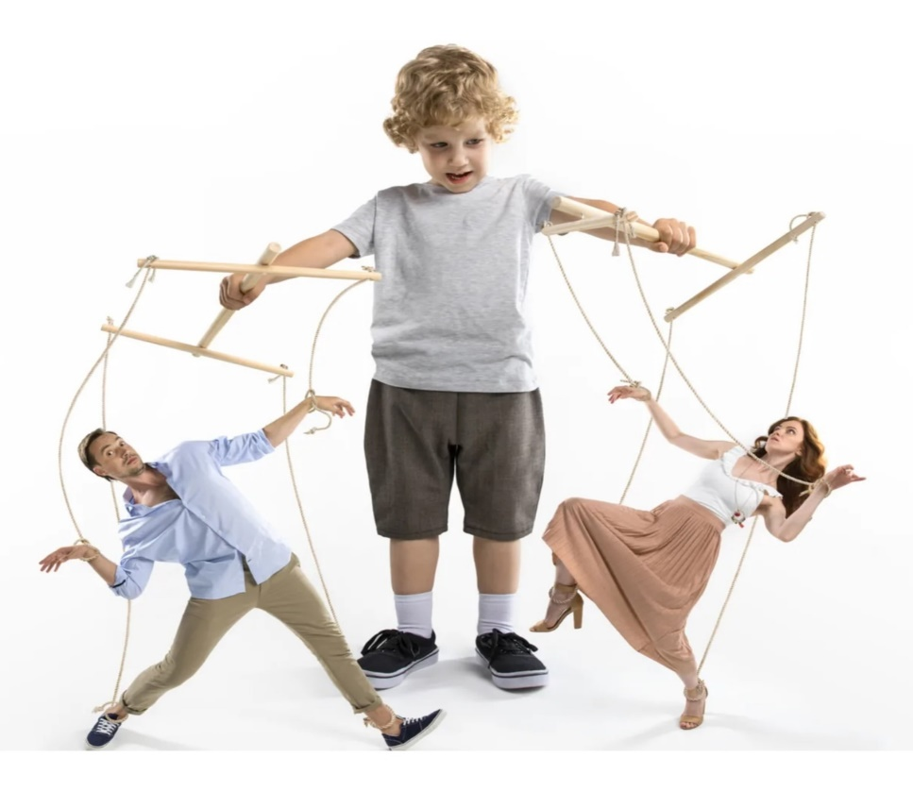
- Подход с сочувствием и твердостью. Спокойно обозначайте проблему, например: «Когда ты заставляешь друга отдать игрушку, это не правильно». Признавайте эмоции ребёнка: «Я вижу, ты расстроен» и следите за своим спокойствием, давая последствия после того, как ребёнок успокоится. Это помогает избежать конфликтов и способствует осознанию ребёнком границ.​
- Установка чётких границ. Важно показывать ребёнку, что манипуляции бессмысленны — устанавливайте и поддерживайте правила, обозначайте свои ожидания. Это учит ребёнка ответственности и честности, дает ему понять, что добиваться желаемого нужно через коммуникацию, а не манипуляции.​
- Не реагировать импульсивно, а отвечать продуманно. Воспринимайте манипуляции как способ ребёнка выразить свои потребности (внимание, поддержка, страх), а не как уменьшение вашей роли. Подход с пониманием вместо осуждения снижает вероятность попадания в порочный круг манипуляций.​
- Предлагать выбор из вариантов. Например, «Ты можешь либо убрать игрушки сейчас, либо закончить играть через 5 минут». Это даёт ребёнку чувство контроля и снижает потребность прибегать к манипуляциям.​
- Игнорировать поведение, направленное на привлечение внимания, но не игнорировать самого ребёнка. Не поддавайтесь на капризы и истерики, дожидайтесь успокоения и затем поощряйте спокойное поведение.​
- Согласованность взрослых. Родители и воспитатели должны вырабатывать единый подход и поддерживать друг друга, чтобы ребёнок не смог разделить взрослых и манипулировать ими по отдельности.​
- Техника бесконечного уточнения- «…то есть ты считаешь, что я была не права, когда наказала тебя, потому что ты меня обманул?» Благодаря постоянным уточнениям вы поймёте, что является объектом нападения или критики. А также выиграете время, которое ребёнок потратит, чтобы обдумать ответ.
- Техника внешнего согласия- «…да, ты прав, я действительно поступила плохо, когда пообещала тебе, что мы сходим в парк, но так и не сходила с тобой…»Когда вы соглашаетесь с ребёнком, то окунаетесь в атмосферу тепла, принятия. Это обезоруживает. Ребёнок, с которым соглашаются, хочет чтобы с ним соглашались и дальше.
- Техника испорченной пластинки- «…возьми ложку и начинай кушать, возьми ложку и начинай кушать….» Многократно повторяйте с одной и той же интонацией одну и ту же фразу, которая содержит важное сообщение манипулятору. Используйте эту технику для отказа в просьбе.
- Информационный диалог- «… как ты хочешь, чтобы я поняла тебя?» Поговорите с ребёнком о существе дела или, по крайней мере, попытайтесь завести такой разговор. Если ребёнок идёт на обсуждение вопроса по существу, постепенно отказываясь от манипуляции, считайте, что противостояние вы успешно завершили.
- Конструктивная критика- подкреплённое фактами обсуждение целей, средств или действий ребёнка и обоснование их несоответствия целям, условиям и требованиям взрослого. При этом вы оцениваете возможности, факты, события и их последствия, а не личность. Анализ и оценку производите «без эмоций», повышения голоса и т.п.
Эти техники помогают сохранить эмоциональную связь, установить доверие и учить ребёнка позитивным стратегиям общения вместо манипуляций. 

